2026年高考贵州卷化学高考真题
一、单选题
1．高效转化和利用${\text{CO}}_{\text{2}}$是实现国家“双碳”目标、推动能源转型、培育绿色低碳新质生产力的关键路径。下列过程不涉及${\text{CO}}_{\text{2}}$化学变化的是
A．${\text{CO}}_{\text{2}}$经光电催化转化为有机化合物
B．${\text{CO}}_{\text{2}}$与天然气催化制备合成气($\text{CO}$、${\text{H}}_{\text{2}}$)
C．${\text{CO}}_{\text{2}}$参与喀斯特地貌中石灰岩的溶蚀与沉积
D．${\text{CO}}_{\text{2}}$超临界流体用作“超碳一号”发电系统的传热介质
2．好山、好水、好茶，贵州茶文化源远流长。下列茶文化实践过程与对应的分离方法不匹配的是
选项 | 茶文化实践过程 | 分离方法
A | 茶青烘干 | 蒸馏
B | 清泉泡茶 | 萃取
C | 茶水分离 | 过滤
D | 茶吸异味 | 吸附
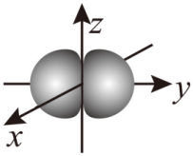
3．反应${\text{2ClO}}_{\text{3}}^{\text{-}}{\text{+C}}_{\text{2}}{\text{O}}_{\text{4}}^{\text{2-}}{\text{+4H}}^{\text{+}}{\text{=2ClO}}_{\text{2}}\text{↑}{\text{+2CO}}_{\text{2}}\text{↑}{\text{+2H}}_{\text{2}}\text{O}$可用于制备消毒剂${\text{ClO}}_{\text{2}}$。下列有关化学用语的说法错误的是
A．基态氧原子的$\text{2}{\text{p}}_{\text{y}}$电子云轮廓图：
B．${\text{CO}}_{\text{2}}$的电子式：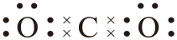
C．中子数为20的氯原子符号：${}_{\text{17}}^{\text{20}}\text{Cl}$
D．${\text{H}}_{\text{2}}\text{O}$的电离方程式：${\text{H}}_{\text{2}}\text{O+}{\text{H}}_{\text{2}}\text{O⇌}{\text{H}}_{\text{3}}{\text{O}}^{\text{+}}\text{+}{\text{OH}}^{\text{−}}$
4．下列实验操作规范的是
A.配制一定物质的量浓度的NaOH溶液 | B.除去${\text{CO}}_{\text{2}}$中混有的HCl | C.燃烧钠 | D.搅拌
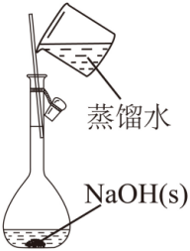 | 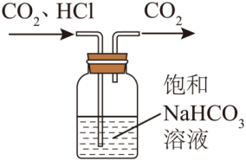 | 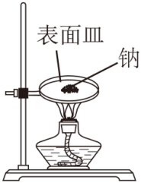 | 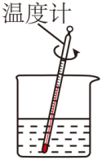

5．下列离子方程式书写正确的是
A．钢铁发生吸氧腐蚀的负极反应式：$\text{Fe−3}{\text{e}}^{\text{−}}\text{=}{\text{Fe}}^{\text{3+}}$
B．向苯酚钠溶液中通入少量${\text{CO}}_{\text{2}}$：2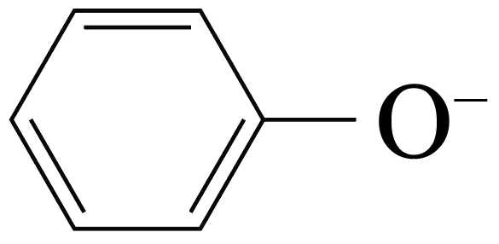$\text{+}{\text{CO}}_{\text{2}}\text{+}{\text{H}}_{\text{2}}\text{O→}$ 2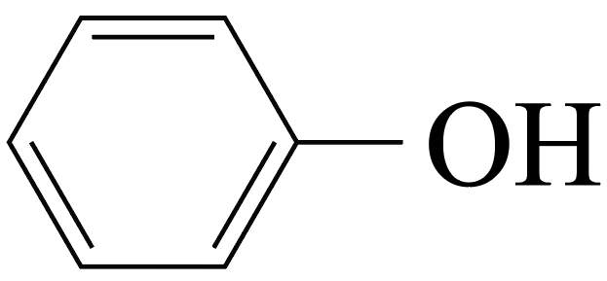$\text{+}{\text{CO}}_{\text{3}}^{\text{2−}}$
C．用稀硝酸溶解铜蓝(CuS)：$\text{CuS+2}{\text{H}}^{\text{+}}\text{=}{\text{Cu}}^{\text{2+}}\text{+}{\text{H}}_{\text{2}}\text{S↑}$
D．向${\text{NH}}_{\text{4}}{\text{HSO}}_{\text{4}}$溶液中滴加过量$\text{Ba}{\text{(OH)}}_{\text{2}}$溶液：${\text{NH}}_{\text{4}}^{\text{+}}\text{+}{\text{H}}^{\text{+}}\text{+}{\text{SO}}_{\text{4}}^{\text{2−}}\text{+}{\text{Ba}}^{\text{2+}}\text{+2}{\text{OH}}^{\text{−}}\text{=}{\text{BaSO}}_{\text{4}}\text{↓+}{\text{H}}_{\text{2}}\text{O+}$ ${\text{NH}}_{\text{3}}\text{⋅}{\text{H}}_{\text{2}}\text{O}$

6．法医学中可通过“砷镜”反应对含砷化合物进行鉴定，反应如下。
①${\text{As}}_{\text{2}}{\text{O}}_{\text{3}}\text{+6Zn+12HCl}\left(\text{aq}\right){\text{=2AsH}}_{\text{3}}\text{↑+}{\text{6ZnCl}}_{\text{2}}{\text{+3H}}_{\text{2}}\text{O}$
②${\text{2AsH}}_{\text{3}}{\text{=3H}}_{\text{2}}\text{+2As}$(砷镜)
设${\text{N}}_{\text{A}}$为阿伏加德罗常数的值。下列说法正确的是
A．$\text{1.8 g }{\text{D}}_{\text{2}}\text{O}$中含有的质子数目为$\text{1.0}{\text{N}}_{\text{A}}$
B．反应②中每生成1 mol As转移电子数目为$\text{3}{\text{N}}_{\text{A}}$
C．$\text{1.0 L 0.1 mol⋅}{\text{L}}^{\text{−1}} {\text{ZnCl}}_{\text{2}}$溶液中，${\text{Cl}}^{\text{−}}$数目为$\text{0.1}{\text{N}}_{\text{A}}$
D．25℃和101 kPa下，$\text{2.24 L }{\text{AsH}}_{\text{3}}$含有的原子数目为$\text{0.40}{\text{N}}_{\text{A}}$

7．${\left[{\left({\text{QY}}_{\text{3}}{\text{ZX}}_{\text{2}}\right)}_{\text{2}}\text{W}\right]}^{\text{−}}$是某离子液体的阴离子。已知：Q、W、X、Y和Z为原子序数依次增大的短周期主族元素，基态Q原子的核外电子有4种空间运动状态，X和Z同族，Y的价层电子数最多。下列说法错误的是
A．第一电离能：Y＞W＞X＞Z B．最简单氢化物的键角：Q＞X＞Z
C．电负性：Y＞X＞W＞Q D．最简单氢化物的沸点：W＞Y＞X

8．下列实验操作和现象，得出的相应结论正确的是
选项 | 实验操作和现象 | 结论
A | 向CuSO₄溶液中滴加过量氨水，溶液由蓝色变为深蓝色 | 稳定性：${\left[\text{Cu}{\left({\text{H}}_{\text{2}}\text{O}\right)}_{\text{4}}\right]}^{\text{2+}}\text{<}{\left[\text{Cu}{\left({\text{NH}}_{\text{3}}\right)}_{\text{4}}\right]}^{\text{2+}}$
B | 将NaCl溶液注入连有电流表的电解池中，接通直流电源，电流表指针偏转 | $$\text{NaCl}\begin{aligned}\underline{\underline{\text{通电}}} \\ \end{aligned}{\text{Na}}^{\text{+}}{\text{+Cl}}^{\text{-}}$$
C | 将1-溴丙烷与NaOH的乙醇溶液共热，产生的气体通入酸性KMnO₄溶液中，溶液褪色 | 反应生成了丙烯
D | 足量Zn分别与等体积、等pH的两种酸HA和HB充分反应，产生H₂的物质的量：HA＞HB | 结合质子的能力：A⁻＜B⁻

9．一种能有效检测重金属的荧光探针及其检测机理如图。
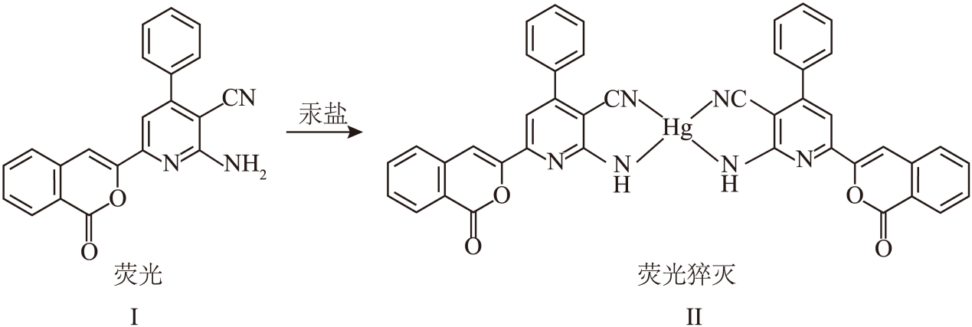
下列说法错误的是
A．Ⅰ不存在顺反异构体
B．Ⅰ中碳原子的杂化轨道类型为sp、${\text{sp}}^{\text{2}}$
C．Ⅱ中汞元素的化合价为0
D．该探针不适合直接检测强酸性样品
10．反式氨甲环酸具有凝血功能。理论计算表明，其由顺式氨甲环酸异构化制得的过程中，只经历一个过渡态。该异构化过程，平衡常数${\text{K}}_{\text{c}}$与温度$\text{T}$的关系如图。
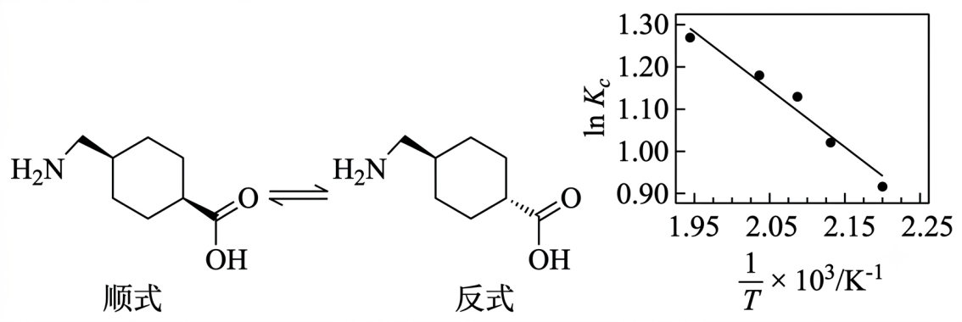
下列说法正确的是
A．降低温度，顺式氨甲环酸的转化率增大
B．温度不变，加入顺式氨甲环酸，平衡常数增大，有利于反应的进行
C．温度不变，向平衡后的体系中加入催化剂，平衡向正反应方向移动
D．升高温度，正反应速率增大的程度比逆反应更显著

11．储能技术是新能源产业发展的重要支撑。一种基于TEMPO衍生物作为正极储能活性材料的水系有机液流电池的工作原理如图。
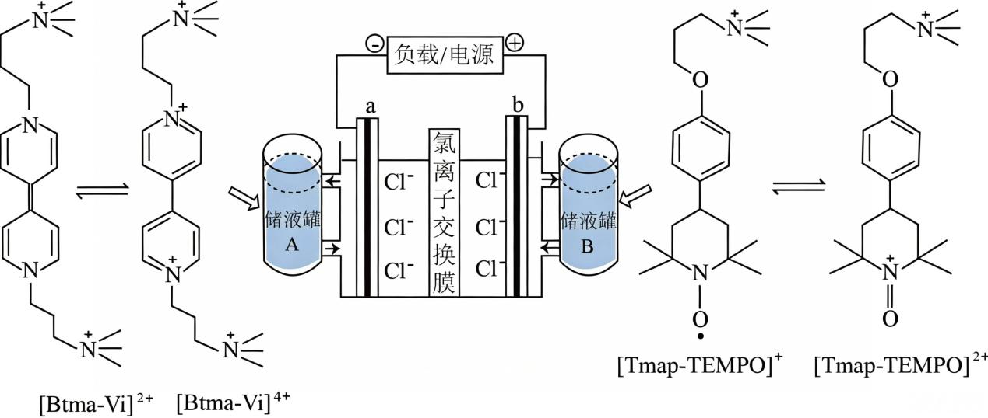
下列说法正确的是
A．充电时，电极a发生氧化反应
B．充电时，电子从电源的负极流向a极，由b极流向电源的正极
C．放电时，正极反应为${\text{[Tmap-TEMPO]}}^{\text{+}}{\text{-e}}^{\text{-}}{\text{=[Tmap-TEMPO]}}^{\text{2+}}$
D．放电时，外电路转移2 mol电子，理论上负极区溶液质量减少71 g

12．某磷废渣的主要成分为${\text{CaCO}}_{\text{3}}$、${\text{MgCO}}_{\text{3}}$和${\text{Ca}}_{\text{5}}{\left({\text{PO}}_{\text{4}}\right)}_{\text{3}}\text{F}$，一种对其进行分离的工艺流程如图。
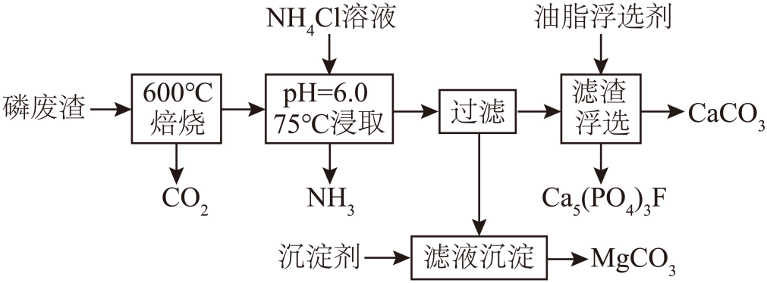
下列说法错误的是
A．“焙烧”的目的是使${\text{CaCO}}_{\text{3}}$、${\text{MgCO}}_{\text{3}}$分解
B．“浸取”可能的反应为${\text{MgO+2NH}}_{\text{4}}\text{Cl}\begin{aligned}\underline{\underline{\text{Δ}}} \\ \end{aligned}{\text{MgCl}}_{\text{2}}{\text{+2NH}}_{\text{3}}\text{↑}{\text{+H}}_{\text{2}}\text{O}$
C．“滤渣浮选”利用了${\text{CaCO}}_{\text{3}}$和${\text{Ca}}_{\text{5}}{\left({\text{PO}}_{\text{4}}\right)}_{\text{3}}\text{F}$物理性质的差异
D．“滤液沉淀”可以利用流程中产生的${\text{CO}}_{\text{2}}$和${\text{NH}}_{\text{3}}$制备沉淀剂
13．中俄科学家合成的世界上首个氦钠电子化合物，由${\text{Na}}^{\text{+}}$、He原子和电子对($\text{2}{\text{e}}^{\text{−}}$)组成，化学式为${\text{Na}}_{\text{m}}{\text{He}}_{\text{n}}$，也可以表示为${{\text{(Na}}^{\text{+}}\text{)}}_{\text{m}}{\text{He}}_{\text{n}}{{\text{(2e}}^{\text{-}}\text{)}}_{\frac{\text{n}}{\text{2}}}$，其晶体结构(局部，电子对占位未表示)如图1，晶体结构在$\text{xy}$、$\text{yz}$、$\text{xz}$平面的投影(局部)均如图2.
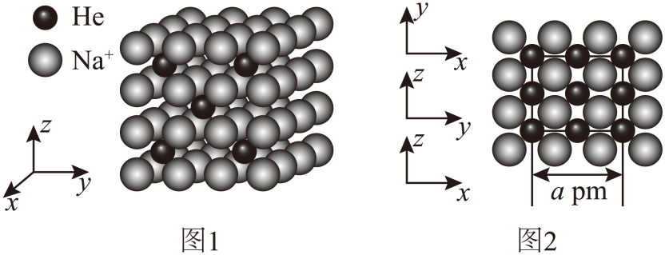
设${\text{N}}_{\text{A}}$为阿伏加德罗常数的值。下列说法错误的是
A．该化合物的化学式为${\text{Na}}_{\text{2}}\text{He}$ B．He的配位数为8
C．该晶体的密度为$\frac{\text{50}}{{\text{N}}_{\text{A}}\text{×}{\left(\text{a}\text{×}{\text{10}}^{\text{-10}}\right)}^{\text{3}}}\text{ g⋅}{\text{cm}}^{\text{-3}}$ D．两个${\text{Na}}^{\text{+}}$的最近核间距为$\frac{\text{1}}{\text{2}}\text{a}\text{pm}$
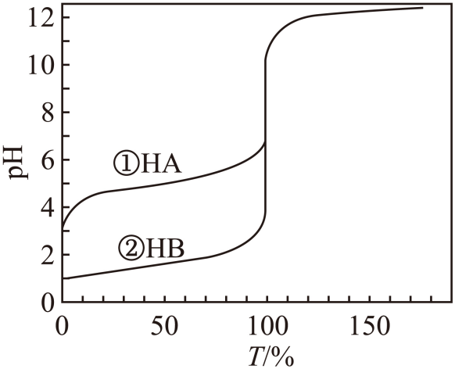
14．25℃时，用$\text{0.1000 mol⋅}{\text{L}}^{\text{−1}}\text{ NaOH}$ 溶液分别滴定$\text{0.1000 mol⋅}{\text{L}}^{\text{−1}}$一元酸HA和HB，滴定曲线(滴定分数$\text{T}\text{=}\frac{{\text{V}}_{\text{碱}}}{{\text{V}}_{\text{酸}}}\text{×100\%}$ ，$\text{T}\text{>100\%}$ 后作简化处理)如图。
下列说法错误的是
A．曲线①在$\text{10\%<}\text{T}\text{<90\%}$ 内平缓，是因为A⁻和HA能共同稳定体系pH
B．滴定HA过程中存在关系：$\text{Tc}\text{(HA)+(}\text{T}\text{−1)}\text{c}\text{(}{\text{A}}^{\text{−}}\text{)+}\text{c}\text{(}{\text{H}}^{\text{+}}\text{)=}\text{c}\text{(}{\text{OH}}^{\text{−}}\text{)}$
C．其他条件不变时，${\text{K}}_{\text{a}}$越小，滴定终点附近pH突变范围越大
D．${\text{K}}_{\text{a}}$越大，$\text{T}\text{=100\%}$ 时溶液的pH越接近7

二、解答题
15．双氯磺酰亚胺[$\text{HN}{\left({\text{SO}}_{\text{2}}\text{Cl}\right)}_{\text{2}}$]是制备某锂离子电池电解质的关键中间体。某研究小组设计实验对其进行制备，部分实验装置如图1。
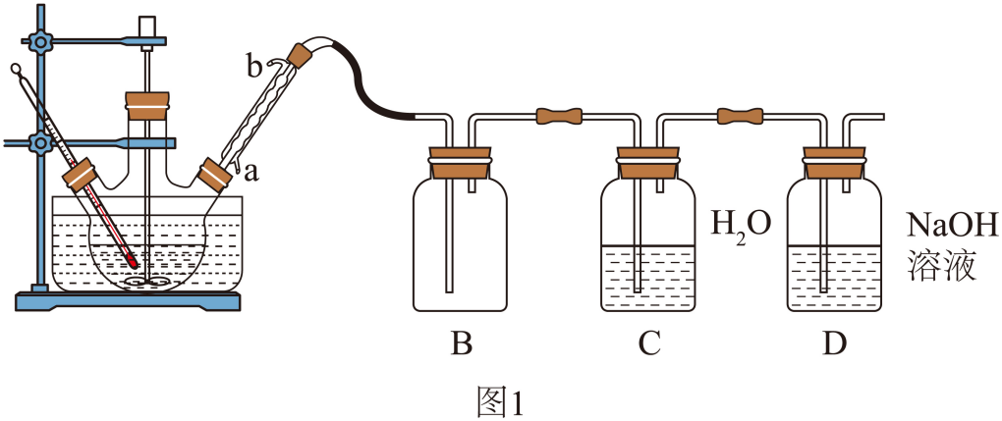
实验步骤：
Ⅰ．将$\text{48.5 g}$(0.5mol)氨基磺酸(${\text{NH}}_{\text{2}}{\text{SO}}_{\text{3}}\text{H}$)、$\text{109.0 mL}$($\text{1.5 mol}$)二氯亚砜(${\text{SOCl}}_{\text{2}}$)和$\text{33.1 mL}$($\text{0.5 mol}$)氯磺酸(${\text{ClSO}}_{\text{3}}\text{H}$)依次加入$\text{500 mL}$三颈烧瓶中。
Ⅱ．连接好装置，在一定温度下持续搅拌至反应液变成深红棕色黏稠液体，停止加热。
Ⅲ．待反应液冷却至室温后，先常压蒸馏去除过量的低沸点反应物，再减压蒸馏，收集$\text{650 Pa}$、$\text{95°}\text{C}$左右的馏分，得到淡黄色粗品。
已知：①总反应为${\text{NH}}_{\text{2}}{\text{SO}}_{\text{3}}{\text{H+2SOCl}}_{\text{2}}{\text{+ClSO}}_{\text{3}}\text{H}\begin{aligned}\underline{\underline{\text{Δ}}} \\ \end{aligned}\text{HN}{\left({\text{SO}}_{\text{2}}\text{Cl}\right)}_{\text{2}}{\text{+2SO}}_{\text{2}}\text{↑+3HCl↑}$；所有原料均经精制后用于反应。
②${\text{SOCl}}_{\text{2}}$沸点为$\text{78°C}$；${\text{ClSO}}_{\text{3}}\text{H}$遇水剧烈水解产生大量白雾；$\text{HN}{\left({\text{SO}}_{\text{2}}\text{Cl}\right)}_{\text{2}}$在高温下易分解，$\text{M=214 g⋅}{\text{mol}}^{\text{−1}}$。
回答下列问题：
(1)装置A中球形冷凝管的进水口为_________(填“a”或“b”)。
(2)装置B的作用是_____________________。
(3)${\text{ClSO}}_{\text{3}}\text{H}$发生水解反应的化学方程式为_____________________________________。
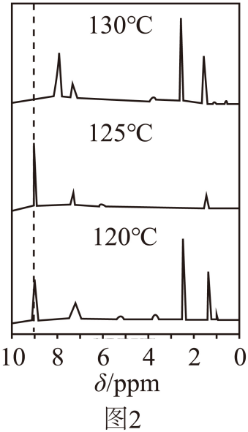
(4)装置C和D的连接顺序不宜互换，原因是___________________________________(答两点)。
(5)步骤Ⅲ中采用减压蒸馏的原因是___________________。
(6)研究小组在不同温度下进行了制备实验，并对粗品进行核磁共振氢谱测试，结果如图2。已知$\text{HN}{\left({\text{SO}}_{\text{2}}\text{Cl}\right)}_{\text{2}}$中H的化学位移$\text{δ}$为9.2 ppm，则_______℃时更有利于$\text{HN}{\left({\text{SO}}_{\text{2}}\text{Cl}\right)}_{\text{2}}$的制备，原因是________________________。
(7)通过电位滴定法测定氯含量，初步推算粗品纯度，方法及步骤如下：
①将$\text{m} \text{g}$粗品加入适量NaOH溶液中，加热，$\text{HN}{\left({\text{SO}}_{\text{2}}\text{Cl}\right)}_{\text{2}}$中的氯以${\text{Cl}}^{\text{−}}$形式进入溶液；
②加入${\text{HNO}}_{\text{3}}$溶液使溶液呈酸性后，用$\text{c mol⋅}{\text{L}}^{\text{−1}}$标准${\text{AgNO}}_{\text{3}}$溶液进行滴定。平行滴定3次，消耗标准${\text{AgNO}}_{\text{3}}$溶液的平均体积为$\text{V mL}$。
$\text{HN}{\left({\text{SO}}_{\text{2}}\text{Cl}\right)}_{\text{2}}$的纯度为________(用含m、c和V的代数式表示)。在操作无误、仪器正常的情况下，推算出的粗品纯度比实际纯度高，最可能的原因是________。
16．钪是一种关键的战略金属，对国防科技、产业升级有重要的作用。从某钪铝渣［含$\text{Sc}{\text{(OH)}}_{\text{3}}$及$\text{Al}$、$\text{Mg}$、$\text{Fe}$等的氢氧化物］中回收钪和铝，工艺流程如图。
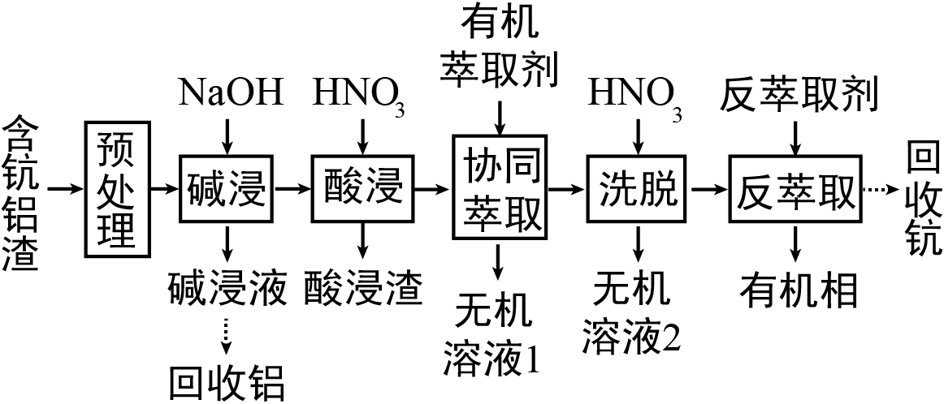
已知：
①钪铝渣中$\text{Sc}{\text{(OH)}}_{\text{3}}$夹杂在其他金属氢氧化物中或包裹在其他颗粒的孔隙中。
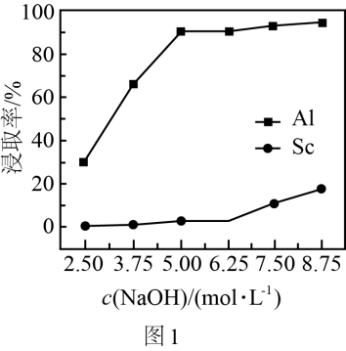
②“酸浸”工序中，钪主要以${\text{Sc}}^{\text{3+}}$的形式被浸出。
③$\text{25°C}$时，${\text{K}}_{\text{sp}}\left[\text{Al}{\text{(OH)}}_{\text{3}}\right]\text{=}{\text{10}}^{\text{−32.9}}$，${\text{Al}}^{\text{3+}}\text{+4}{\text{OH}}^{\text{−}}\text{⇌}{\left[\text{Al}{\text{(OH)}}_{\text{4}}\right]}^{\text{−}}$ $\text{K}\text{=}{\text{10}}^{\text{33.3}}$。
回答下列问题：
(1)基态钪原子的价层电子轨道表示式为_______________。
(2)“预处理”工序的操作是________。
(3)“碱浸”工序中，在一定条件下，NaOH溶液浓度对钪和铝浸取率的影响如图1，最佳NaOH溶液浓度为________________。
(4)“酸浸”工序中浸出钪的主要离子方程式为____________________。
(5)pH对萃取率的影响如图2，HNO₃溶液浓度对洗脱率的影响如图3。
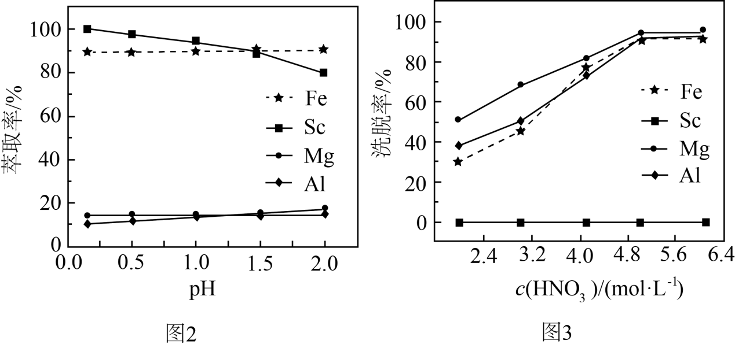
①“无机溶液1”中存在的金属阳离子主要是___________。
②本工艺中去除溶液中Fe³⁺的工序是___________，依据是_____________________________________。
(6)“碱浸”工序中，$\text{25°C}$、溶液中$\text{c\{[Al}{\text{(OH)}}_{\text{4}}{\text{]}}^{\text{−}}\text{\}=0.1 mol⋅}{\text{L}}^{\text{−1}}$时，pH为________。

17．水下推进装置的研究对维护国家海洋权益有积极意义。水冲压发动机是一种新型水下推进装置，通过金属燃料与海水反应产生推力。某科研小组对金属燃料镁与水蒸气高效燃烧过程进行了研究，并模拟计算了其反应机理，所涉反应及变化如下。
Ⅰ．$\text{Mg}\left(\text{g}\right)\text{+}{\text{H}}_{\text{2}}\text{O}\left(\text{g}\right)\text{=MgO}\left(\text{s}\right)\text{+}{\text{H}}_{\text{2}}\left(\text{g}\right)$ $\text{Δ}{\text{H}}_{\text{1}}\text{=}\text{a}\text{ kJ⋅}{\text{mol}}^{\text{−1}}\text{(}\text{a}\text{<0)}$
Ⅱ．$\text{MgO}\left(\text{s}\right)\text{=MgO}\left(\text{l}\right)$ $\text{Δ}{\text{H}}_{\text{2}}\text{=}\text{b}\text{ kJ⋅}{\text{mol}}^{\text{−1}}$
Ⅲ．$\text{MgO}\left(\text{l}\right)\text{=MgO}\left(\text{g}\right)$ $\text{Δ}{\text{H}}_{\text{3}}\text{=}\text{c}\text{ kJ⋅}{\text{mol}}^{\text{−1}}$
已知：①在标准大气压下，MgO的液化温度为3125 K，汽化温度为3873 K。
②$\text{Δ}\text{G}\text{=Δ}\text{H}\text{−}\text{T}\text{Δ}\text{S}$
③模拟计算条件：动力反应装置为绝热系统(物质与热量均不与外界交换)，压强为标准大气压(1 atm)。
回答下列问题：
(1)计算：$\text{Mg}\left(\text{g}\right)\text{+}{\text{H}}_{\text{2}}\text{O}\left(\text{g}\right)\text{=MgO}\left(\text{g}\right)\text{+}{\text{H}}_{\text{2}}\left(\text{g}\right)$ $\text{Δ}\text{H}\text{=}$________$\text{kJ⋅}{\text{mol}}^{\text{−1}}$。
(2)模拟计算得出镁与水蒸气反应的$\text{Δ}\text{G}$和$\text{Δ}\text{H}$随温度的变化关系如图1。温度小于3000 K时，$\text{Δ}\text{S}$________0(填“＞”“=”或“＜”)。
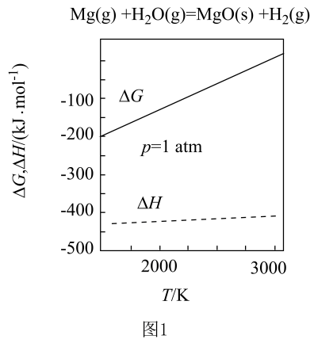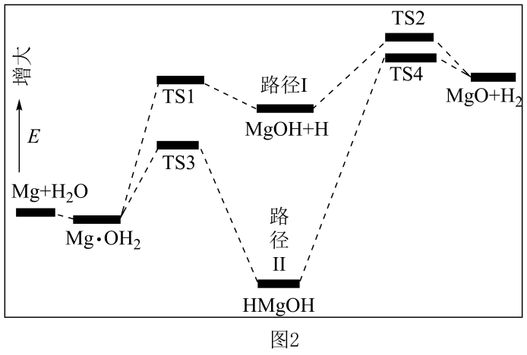
(3)研究表明，反应中同时存在氢原子解离(路径Ⅰ)和氢原子转移(路径Ⅱ)两条反应路径，如图2。
①两条反应路径$\text{Δ}\text{H}$的关系为$\text{Δ}{\text{H}}_{\text{路径I}}$______$\text{Δ}{\text{H}}_{\text{路径II}}$(填“＞”“=”或“＜”)。
②1 atm下，路径Ⅰ和路径Ⅱ都是连续反应：
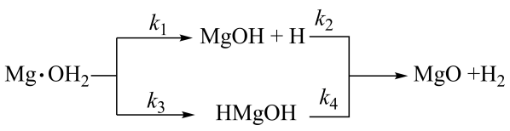
反应速率方程为$\text{v}\text{=}\text{kc}$，其中$\text{v}$是反应速率，$\text{k}$是反应速率常数(其数值大小关系为${\text{k}}_{\text{2}}\text{>}{\text{k}}_{\text{3}}\text{>}{\text{k}}_{\text{1}}\text{>}{\text{k}}_{\text{4}}$)，$\text{c}$是反应物浓度。反应达到平衡前，$\text{c}\left(\text{MgOH}\right)$___________$\text{c}\left(\text{HMgOH}\right)$(填“＞”“=”或“＜”)，原因是______________________________________________
________________________________________________________________________________________________________________________。
③某温度下，$\text{m}\text{ g}$镁与足量水蒸气在$\text{t}\text{ s}$内全部反应，其中通过路径Ⅰ生成的氢气为$\text{n}\text{ g}$，则在该时间段内路径Ⅱ的反应速率为_______________$\text{mol⋅}{\text{s}}^{\text{−1}}$。
- 在3000 K时，若将动力装置反应器出口设置成小口径喷口，反应器可近似为恒容密闭体系，体系压强从1 atm提升至10 atm，则该反应器在单位时间内产生的能量将_________(填“增大”“不变”或“减小”)，原因是________________________________________
______________________________________________。
18．H是某二肽基肽酶的竞争性可逆抑制剂的前体，其合成路线之一如图(部分条件和试剂已省略)。
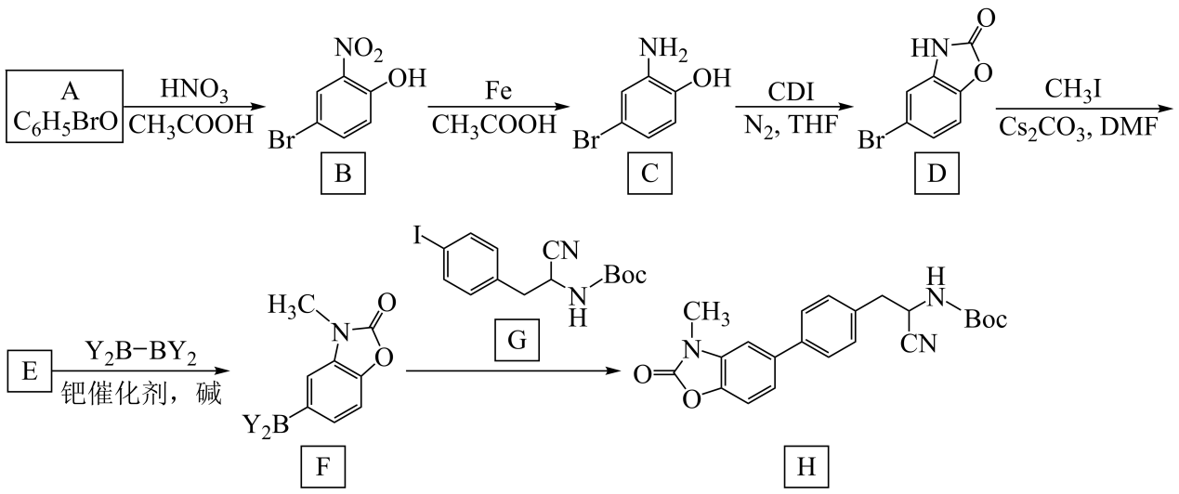
已知：${\text{R}}_{\text{1}}\text{−}{\text{BY}}_{\text{2}}\text{+}{\text{R}}_{\text{2}}\text{−X}\overset{\text{钯催化剂}}{\underset{\text{碱}}{\text{→}}}{\text{R}}_{\text{1}}\text{−}{\text{R}}_{\text{2}}$(${\text{R}}_{\text{1}}$和${\text{R}}_{\text{2}}$为苯基，Y为烷氧基，X为$\text{Cl}$、$\text{Br}$、$\text{I}$)。
回答下列问题：
(1)A的化学名称为________。
(2)A→B的化学方程式为____________________________________。
(3)B→C中Fe的作用为___________________________。
(4)C中的官能团名称为氨基、_______、_______。
(5)D→E的反应类型为_________。
(6)D有多种同分异构体，其中同时满足以下条件的化合物的结构简式为______________________________。
①能与${\text{FeCl}}_{\text{3}}$溶液发生显色反应
②分子中只有2种处于不同化学环境的氢原子
(7)联苯四羧酸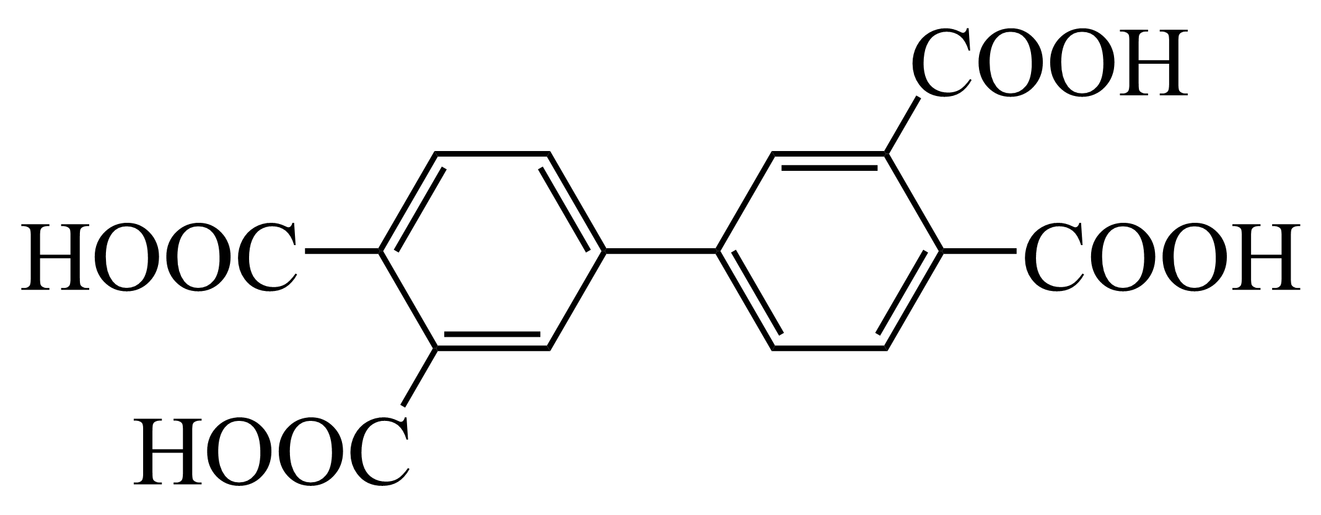是一种金属有机框架核心配体和高性能聚酰胺材料前体。参照上述路线，设计一条以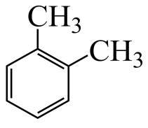为原料合成该联苯四羧酸的路线___________(其他试剂可任选，以流程图形式呈现)。

《2026年高考贵州卷化学高考真题》参考答案
题号 | 1 | 2 | 3 | 4 | 5 | 6 | 7 | 8 | 9 | 10
答案 | D | A | C | B | D | B | D | A | C | D
题号 | 11 | 12 | 13 | 14
答案 | B | A | C | C

1．D【详解】${\text{CO}}_{\text{2}}$经光电催化转化为有机化合物，有新物质生成，属于化学变化，A不符合题意；${\text{CO}}_{\text{2}}$与天然气(主要成分为${\text{CH}}_{\text{4}}$)催化制备合成气，发生反应催化剂${\text{CO}}_{\text{2}}{\text{+CH}}_{\text{4}}\begin{aligned}\underline{\underline{\text{催化剂}}} \\ \end{aligned}{\text{2CO+2H}}_{\text{2}}$，${\text{CO}}_{\text{2}}$参与反应生成新物质，属于化学变化，B不符合题意；石灰岩溶蚀时发生反应${\text{CaCO}}_{\text{3}}{\text{+CO}}_{\text{2}}{\text{+H}}_{\text{2}}{\text{O=Ca(HCO}}_{\text{3}}{\text{)}}_{\text{2}}$，沉积时碳酸氢钙分解释放${\text{CO}}_{\text{2}}$并重新生成碳酸钙，均有新物质生成，属于化学变化，C不符合题意；${\text{CO}}_{\text{2}}$超临界流体是${\text{CO}}_{\text{2}}$在特定温度、压强达到临界值后形成的特殊流体状态，仅利用其物理性质传递热量，${\text{CO}}_{\text{2}}$分子本身没有发生改变，无新物质生成，不涉及${\text{CO}}_{\text{2}}$的化学变化，D符合题意；
2．A【详解】茶青烘干是通过加热使茶叶中含有的水分受热汽化，属于蒸发干燥操作，而蒸馏的原理是利用互溶的液态混合物中各组分沸点的不同，实现多组分液体的分离，二者原理不同，A符合题意；清泉泡茶时，水作为溶剂，将茶叶中的可溶性物质从固态茶料中提取进入水溶液，属于固液萃取操作，B不符合题意；茶水分离是将液态茶水和不溶性的固态茶渣进行分离，属于过滤操作，C不符合题意；茶叶本身具有多孔结构，可通过物理作用吸附异味分子，属于吸附分离操作，D不符合题意；
3．C【详解】A．$\text{2}{\text{p}}_{\text{y}}$电子云轮廓图为沿y轴伸展的哑铃形，与图示一致，A正确；B．${\text{CO}}_{\text{2}}$中C与每个O形成双键，给出的电子式中各原子均满足8电子稳定结构，书写正确，B正确；
C．中子数为20的氯原子，质量数=质子数+中子数=17+20=37，原子符号为${}_{\text{17}}^{\text{37}}{\text{Cl}}$，C错误；
D．水是弱电解质，存在自偶电离，电离方程式书写正确，D正确；
4．B【详解】A．容量瓶属于精密定容仪器，不能用于溶解固体，NaOH固体溶解放热，需在烧杯中溶解、冷却后再转移至容量瓶，A错误；B．HCl可与饱和${\text{NaHCO}}_{\text{3}}$溶液反应生成${\text{CO}}_{\text{2}}$，除去HCl的同时生成目标产物CO₂，不会引入新杂质，且题给装置采用“长进短出”的洗气方式，符合除杂要求，B正确；C．钠燃烧实验需在耐高温的坩埚或蒸发皿中进行，表面皿是玻璃材质，不耐高温，加热易炸裂，C错误；D．温度计的水银球质地脆弱，故温度计仅用于测量温度，不能代替玻璃棒搅拌，否则易损坏温度计水银球，D错误；
5．D【详解】A．钢铁发生吸氧腐蚀时，负极Fe失电子生成${\text{Fe}}^{\text{2+}}$，负极反应式为$\text{Fe−2}{\text{e}}^{\text{−}}\text{=}{\text{Fe}}^{\text{2+}}$，A错误；B．酸性：${\text{H}}_{\text{2}}\text{C}{\text{O}}_{\text{3}}\text{>}$ 苯酚$\text{>HC}{\text{O}}_{\text{3}}^{\text{−}}$，根据“强酸制弱酸”的规律，无论通入$\text{C}{\text{O}}_{\text{2}}$的量有多少，苯酚钠和CO₂反应产物均为苯酚和$\text{HC}{\text{O}}_{\text{3}}^{\text{−}}$，不会生成$\text{C}{\text{O}}_{\text{3}}^{\text{2−}}$，离子方程式为：$\text{+}{\text{CO}}_{\text{2}}\text{+}{\text{H}}_{\text{2}}\text{O→}$$\text{+}{\text{HCO}}_{\text{3}}^{\text{−}}$，B错误；C．稀硝酸具有强氧化性，会氧化$\text{CuS}$ 中的${\text{S}}^{\text{2−}}$，发生氧化还原反应，不会发生复分解反应生成${\text{H}}_{\text{2}}\text{S}$，C错误；D．$\text{N}{\text{H}}_{\text{4}}\text{HS}{\text{O}}_{\text{4}}$与过量${\text{Ba(OH)}}_{\text{2}}$反应时，$\text{N}{\text{H}}_{\text{4}}^{\text{+}}$、${\text{H}}^{\text{+}}$完全反应，$\text{S}{\text{O}}_{\text{4}}^{\text{2−}}$与$\text{B}{\text{a}}^{\text{2+}}$生成沉淀，离子方程式为：${\text{NH}}_{\text{4}}^{\text{+}}\text{+}{\text{H}}^{\text{+}}\text{+}{\text{SO}}_{\text{4}}^{\text{2−}}\text{+}{\text{Ba}}^{\text{2+}}\text{+2}{\text{OH}}^{\text{−}}\text{=}{\text{BaSO}}_{\text{4}}\text{↓+}{\text{H}}_{\text{2}}\text{O+}$ ${\text{NH}}_{\text{3}}\text{⋅}{\text{H}}_{\text{2}}\text{O}$，D正确；
6．B【详解】A．${\text{D}}_{\text{2}}\text{O}$的摩尔质量为$\text{M(}{\text{D}}_{\text{2}}\text{O)=20g⋅}{\text{mol}}^{\text{−1}}$，$\text{1.8 g }{\text{D}}_{\text{2}}\text{O}$物质的量为$\text{n=}\frac{\text{1.8g}}{\text{20g/mol}}\text{=0.09mol}$，1个${\text{D}}_{\text{2}}\text{O}$分子中含10个质子，故$\text{1.8 g }{\text{D}}_{\text{2}}\text{O}$中含有的质子数为$\text{0.9}{\text{N}}_{\text{A}}$，A错误；B．反应②中$\text{As}$元素从$\text{−3}$价升高到$\text{0}$价，每生成1 mol As失去$\text{3mol}$电子，数目为$\text{3}{\text{N}}_{\text{A}}$，B正确；
C．${\text{ZnCl}}_{\text{2}}$是强电解质，在水中完全电离，$\text{1.0 L 0.1 mol⋅}{\text{L}}^{\text{−1}} {\text{ZnCl}}_{\text{2}}$溶液中${\text{Cl}}^{\text{−}}$的物质的量为$\text{1.0L×0.1mol⋅}{\text{L}}^{\text{−1}}\text{×2=0.2mol}$，数目为$\text{0.2}{\text{N}}_{\text{A}}$，C错误；D．${\text{25}}^{\text{∘}}\text{C}$、$\text{101kPa}$为常温常压，气体摩尔体积大于$\text{22.4L⋅}{\text{mol}}^{\text{−1}}$，$\text{2.24 L }{\text{AsH}}_{\text{3}}$物质的量小于$\text{0.1mol}$，原子数目小于$\text{0.40}{\text{N}}_{\text{A}}$，D错误；
7．D
【分析】基态Q原子的核外电子有4种空间运动状态，则基态Q原子的核外电子占据4个原子轨道，其核外电子排布式为1s²2s²2p²，Q为C元素；结合${\left[{\left({\text{QY}}_{\text{3}}{\text{ZX}}_{\text{2}}\right)}_{\text{2}}\text{W}\right]}^{\text{−}}$可知Y形成1个共价键，且已知Y的价层电子数最多，则Y位于第ⅦA族，因为Q、W、X、Y、Z为原子序数依次增大的短周期主族元素，则Y为F元素，进而可得W、X分别为N元素和O元素；Z和X同族，则Z为S元素，据此回答。
【详解】A．同周期主族元素从左到右第一电离能呈增大趋势，但第ⅡA族、第VA族元素的第一电离能比同周期相邻元素的第一电离能大，同主族元素从上到下第一电离能逐渐减小，故第一电离能：F>N>O>S，A正确；B．Q、X、Z的最简单氢化物分别为CH₄、H₂O、H₂S，中心原子均采取sp³杂化，CH₄的中心原子C原子上没有孤电子对，H₂O、H₂S的中心原子上都有2个孤电子对，电子对之间的斥力：孤电子对-孤电子对>孤电子对-成键电子对>成键电子对-成键电子对，则CH₄的键角最大，而电负性：O>S，则键角： H₂O >H₂S，B正确；
C．一般来说，同周期主族元素从左到右电负性逐渐增大，则电负性：F>O>N>C，C正确；
D．H₂O在常温下呈液态，而NH₃、HF在常温下呈气态，则H₂O的沸点最高，电负性：F>N，则HF分子间氢键的强度大于NH₃分子间氢键的强度，则沸点：H₂O>HF> NH₃，D错误；
8．A【详解】A．根据现象可知稳定性：${\left[\text{Cu}{\left({\text{H}}_{\text{2}}\text{O}\right)}_{\text{4}}\right]}^{\text{2+}}\text{<}$ ${\left[\text{Cu}{\left({\text{NH}}_{\text{3}}\right)}_{\text{4}}\right]}^{\text{2+}}$，这是因为N的电负性比O的电负性小，更容易给出孤电子对，形成的配合物更稳定，A正确；B．电解NaCl溶液时发生氧化还原反应，生成NaOH、Cl₂和H₂，离子方程式为：${\text{2Cl}}^{\text{−}}\text{+2}{\text{H}}_{\text{2}}\text{O}\begin{aligned}\underline{\underline{\text{通电}}} \\ \end{aligned}{\text{Cl}}_{\text{2}}\text{↑+}{\text{H}}_{\text{2}}\text{↑+2}{\text{OH}}^{\text{−}}$；NaCl溶于水时已自发电离出${\text{Na}}^{\text{+}}$和${\text{Cl}}^{\text{−}}$，电离不需要通电，B错误；C．1-溴丙烷与NaOH乙醇溶液共热时，挥发的乙醇具有还原性，也能使酸性${\text{KMnO}}_{\text{4}}$溶液褪色，无法证明反应生成了丙烯，C错误；D．产生H₂的物质的量：HA＞HB，则n(HA)>n(HB)，又因为HA和HB 两种酸的体积和pH相同，则酸性：HA<HB，酸越弱，电离能力越弱，则酸根离子结合质子的能力越强，故结合质子的能力：${\text{A}}^{\text{−}}\text{>}{\text{B}}^{\text{−}}$，D错误；
9．C
【详解】A．顺反异构体要求碳碳双键两端碳原子均连接2种不同基团，但Ⅰ中碳碳双键受限于六元杂环，不存在顺反异构体，A正确；B．Ⅰ中-CN的碳原子为$\text{sp}$杂化，其余碳原子（苯环、吡啶环、酯基、双键碳）均为${\text{sp}}^{\text{2}}$杂化，无${\text{sp}}^{\text{3}}$杂化碳原子，杂化类型只有$\text{sp}$、${\text{sp}}^{\text{2}}$，B正确；C．Ⅱ中Hg与两个$\text{−CN}$、两个$\text{−}{\text{NH}}^{\text{−}}$形成配位键，$\text{−}{\text{NH}}^{\text{−}}$是氨基去质子产物，故汞元素化合价为+2价，C错误；D．强酸性条件下探针中的氨基会与${\text{H}}^{\text{+}}$形成配位键，无法与汞离子配位，因此不适合直接检测强酸性样品，D正确；
10．D【详解】A．由图像可知，$\frac{\text{1}}{\text{T}}$越大（温度越低），$\text{ln}{\text{K}}_{\text{c}}$越小，即平衡常数${\text{K}}_{\text{c}}$随温度降低而减小，降温平衡逆向移动，顺式氨甲环酸的转化率减小，A错误；B．平衡常数只与温度有关，温度不变时平衡常数不变，加入反应物不改变平衡常数，B错误；C．催化剂仅改变反应速率，不影响化学平衡状态，加入催化剂平衡不移动，C错误；D．由A项分析可知，正反应为吸热反应，升高温度平衡正向移动，说明正反应速率增大的程度比逆反应更显著，D正确；
11．B
【分析】放电时，a是负极，电极反应：${\left[\text{Btma−Vi}\right]}^{\text{2+}}\text{−2}{\text{e}}^{\text{−}}\text{=}{\left[\text{Btma−Vi}\right]}^{\text{4+}}$，b是正极，电极反应：$\text{[Tmap-TEMPO}{\text{]}}^{\text{2+}}\text{+}{\text{e}}^{\text{−}}\text{=[Tmap-TEMPO}{\text{]}}^{\text{+}}$，充电时，a是阴极，b是阳极，电极反应与原电池相反，据此解答。
【详解】A．充电时电极a连接电源负极，为阴极，得电子发生还原反应，A错误； B．充电时电子仅在外电路移动，由电源负极流向阴极a，再由阳极b流向电源正极，B正确； C．放电时正极发生得电子的还原反应，正确反应为$\text{[Tmap-TEMPO}{\text{]}}^{\text{2+}}\text{+}{\text{e}}^{\text{−}}\text{=[Tmap-TEMPO}{\text{]}}^{\text{+}}$，选项给出的是失电子的氧化反应，C错误； D．放电时阴离子${\text{Cl}}^{\text{−}}$向负极移动，转移2 mol电子时，有2 mol ${\text{Cl}}^{\text{−}}$进入负极区，负极区溶液质量增加71 g，而非减少，D错误；
12．A
【分析】磷废渣主要含${\text{CaCO}}_{\text{3}}$、${\text{MgCO}}_{\text{3}}$、${\text{Ca}}_{\text{5}}{\text{(}{\text{PO}}_{\text{4}}\text{)}}_{\text{3}}\text{F}$，先在600℃下焙烧，该温度仅${\text{MgCO}}_{\text{3}}$分解释放${\text{CO}}_{\text{2}}$并生成$\text{MgO}$，${\text{CaCO}}_{\text{3}}$与${\text{Ca}}_{\text{5}}{\text{(}{\text{PO}}_{\text{4}}\text{)}}_{\text{3}}\text{F}$不分解，焙烧产物加入${\text{NH}}_{\text{4}}\text{Cl}$溶液，75℃、pH=6.0条件下浸取，$\text{MgO}$与${\text{NH}}_{\text{4}}\text{Cl}$反应生成${\text{MgCl}}_{\text{2}}$并释放${\text{NH}}_{\text{3}}$，过滤后得到含${\text{Mg}}^{\text{2+}}$的滤液与含${\text{CaCO}}_{\text{3}}$、${\text{Ca}}_{\text{5}}{\text{(}{\text{PO}}_{\text{4}}\text{)}}_{\text{3}}\text{F}$的滤渣，滤渣添加油脂浮选剂，依靠两种固体表面润湿性物理性质差异浮选分离出${\text{CaCO}}_{\text{3}}$，剩余${\text{Ca}}_{\text{5}}{\text{(}{\text{PO}}_{\text{4}}\text{)}}_{\text{3}}\text{F}$，滤液可通入流程自产的${\text{CO}}_{\text{2}}$与${\text{NH}}_{\text{3}}$配成碳酸盐沉淀剂，使${\text{Mg}}^{\text{2+}}$转化为${\text{MgCO}}_{\text{3}}$沉淀完成镁的分离回收。
【详解】A．${\text{CaCO}}_{\text{3}}$分解温度高于$\text{600°C}$，焙烧时仅${\text{MgCO}}_{\text{3}}$分解，${\text{CaCO}}_{\text{3}}$未分解，且后续浮选得到${\text{CaCO}}_{\text{3}}$，故“焙烧”目的不是使${\text{CaCO}}_{\text{3}}$分解，A错误；B．焙烧后${\text{MgCO}}_{\text{3}}$分解生成$\text{MgO}$，${\text{NH}}_{\text{4}}\text{Cl}$溶液呈酸性，加热条件下$\text{MgO}$与${\text{NH}}_{\text{4}}\text{Cl}$反应生成${\text{MgCl}}_{\text{2}}$、${\text{NH}}_{\text{3}}$和${\text{H}}_{\text{2}}\text{O}$，反应式符合反应规律，B正确；C．浮选是利用${\text{CaCO}}_{\text{3}}$和${\text{Ca}}_{\text{5}}{{\text{(PO}}_{\text{4}}\text{)}}_{\text{3}}\text{F}$表面润湿性等物理性质的差异进行分离，C正确；D．流程中焙烧产生${\text{CO}}_{\text{2}}$、浸取产生${\text{NH}}_{\text{3}}$，二者通入水中可生成碳酸盐作为沉淀剂，与滤液中${\text{Mg}}^{\text{2+}}$反应生成${\text{MgCO}}_{\text{3}}$，D正确；
13．C
【分析】根据晶体结构及其在$\text{xy}$、$\text{yz}$、$\text{xz}$平面的投影图可得该晶体的晶胞结构图为。
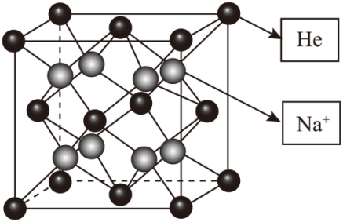
【详解】A．根据“均摊法”可知，晶胞中$\text{He}$位于顶点和面心，数目为$\text{8×}\frac{\text{1}}{\text{8}}\text{+6×}\frac{\text{1}}{\text{2}}\text{=4}$，${\text{Na}}^{\text{+}}$位于内部，数目为$\text{8}$，则该化合物的化学式为${\text{Na}}_{\text{2}}\text{He}$，A正确；B．根据晶胞特点可知，与$\text{He}$距离相等且最近的${\text{Na}}^{\text{+}}$有$\text{8}$个，则其配位数为$\text{8}$，B正确；C．根据题图2可知，晶胞参数为$\text{a}\text{pm}$，则晶胞的体积为${\text{(}\text{a}\text{×}{\text{10}}^{\text{−10}}\text{)}}^{\text{3}}{\text{cm}}^{\text{3}}$，$\text{1}$个晶胞中含有$\text{4}$个${\text{Na}}_{\text{2}}\text{He}$单元，则晶胞的质量为$\frac{\text{4×50}}{{\text{N}}_{\text{A}}}\text{g}$，晶体的密度为$\frac{\text{4×50}}{{\text{N}}_{\text{A}}\text{×}{\text{(}\text{a}\text{×}{\text{10}}^{\text{−10}}\text{)}}^{\text{3}}}\text{g⋅}{\text{cm}}^{\text{−3}}$，C错误；D．由晶胞结构图可知，两个${\text{Na}}^{\text{+}}$的最近核间距为晶胞参数的$\frac{\text{1}}{\text{2}}$，即$\frac{\text{1}}{\text{2}}\text{a}\text{pm}$，D正确；
14．C
【分析】由滴定曲线可知：未加NaOH（$\text{T}\text{=0}$ ）时，HA的pH大于HB，说明HA酸性更弱。
【详解】A．随着NaOH溶液的滴入，发生反应NaOH+HA=NaA+H₂O，在10%<T<90%内，体系中存在A⁻与HA组成的缓冲体系，能共同稳定体系的pH，A正确；B．在任意时刻，根据电荷守恒有c(A⁻)+c(OH⁻)=c(H⁺)+c(Na⁺)，根据元素守恒有c(Na⁺)=Tc(A⁻)+Tc(HA)，则有c(H⁺)+Tc(A⁻)+Tc(HA)=c(A⁻)+c(OH⁻)，进而可得Tc(HA)+(T-1) c(A⁻)+c(H⁺)=c(OH⁻)，B正确；C．由题图可知，酸性：HB>HA，K_{a}(HB)>K_{a}(HA)，而滴定终点附近时HB的pH突变范围较HA大，可得其他条件不变时，K_{a}越大，滴定终点附近时pH突变范围越大，C错误；D．利用极端假设法，常温下，假设是等浓度的盐酸与醋酸溶液，都当恰好与NaOH溶液反应即T=100%时，NaCl溶液的pH=7，则可得K_{a}越大，T=100%时溶液的pH越接近7，D正确；
15．(1)a (2)防止后端水蒸气进入反应装置，造成氯磺酸水解
(3)${\text{ClSO}}_{\text{3}}{\text{H+H}}_{\text{2}}{\text{O=H}}_{\text{2}}{\text{SO}}_{\text{4}}\text{+HCl}$ (4)若先经过NaOH溶液，易发生倒吸、大量消耗NaOH
(5)防止$\text{HN}{\left({\text{SO}}_{\text{2}}\text{Cl}\right)}_{\text{2}}$分解 (6) 125; 120℃时反应物反应不完全，130℃时得不到产品
(7) $\frac{\text{10.7cV}}{\text{m}}\text{\%}$ 杂质中含有氯
【分析】将氨基磺酸(${\text{NH}}_{\text{2}}{\text{SO}}_{\text{3}}\text{H}$)、二氯亚砜(${\text{SOCl}}_{\text{2}}$)和氯磺酸(${\text{ClSO}}_{\text{3}}\text{H}$)依次加入$\text{500 mL}$三颈烧瓶中，连接好装置，在一定温度下持续搅拌，发生${\text{NH}}_{\text{2}}{\text{SO}}_{\text{3}}{\text{H+2SOCl}}_{\text{2}}{\text{+ClSO}}_{\text{3}}\text{H}\begin{aligned}\underline{\underline{\text{Δ}}} \\ \end{aligned}\text{HN}{\left({\text{SO}}_{\text{2}}\text{Cl}\right)}_{\text{2}}{\text{+2SO}}_{\text{2}}\text{↑+3HCl↑}$反应，至反应液变成深红棕色黏稠液体，停止加热，待反应液冷却至室温后，先常压蒸馏去除过量的低沸点反应物，再减压蒸馏，收集$\text{650 Pa}$、$\text{95°}\text{C}$左右的馏分，得到淡黄色粗品，据此回答。
【详解】（1）球形冷凝管的冷凝水应由下口进，上口出，故进水口为a；
（2）装置B中的导管为“长进短出”，表明装置B中应盛有液体试剂，已知信息提到氯磺酸会水解而装置C中的试剂为H₂O，则装置B中应为干燥试剂浓硫酸，主要目的为防止水蒸气进入反应装置；
（3）水解反应为非氧化还原反应，${\text{ClSO}}_{\text{3}}\text{H}$中氯元素显-1价，硫元素显+6价，${\text{ClSO}}_{\text{3}}\text{H}$与水反应生成HCl和${\text{H}}_{\text{2}}{\text{SO}}_{\text{4}}$，化学方程式为：${\text{ClSO}}_{\text{3}}{\text{H+H}}_{\text{2}}{\text{O=H}}_{\text{2}}{\text{SO}}_{\text{4}}\text{+HCl}$；
（4）装置C吸收反应生成的HCl气体，同时吸收一定量的SO₂，装置D吸收残余的SO₂，若装置C和D位置互换，SO₂和HCl在NaOH溶液中溶解度更大，发生倒吸的可能性更大，且会大量消耗NaOH，导致NaOH溶液快速失效；
（5）$\text{HN}{\left({\text{SO}}_{\text{2}}\text{Cl}\right)}_{\text{2}}$在高温下易分解，减压蒸馏可降低沸点，防止$\text{HN}{\left({\text{SO}}_{\text{2}}\text{Cl}\right)}_{\text{2}}$分解；
（6）由图知，120℃时反应物反应不完全，130℃时得不到产品，125℃时才能得到含副产物或反应物较少的产品；
（7）设m g粗品中$\text{HN}{\left({\text{SO}}_{\text{2}}\text{Cl}\right)}_{\text{2}}$的质量为xg，由题意可列关系式：$\begin{matrix}\text{HN}{\left({\text{SO}}_{\text{2}}\text{Cl}\right)}_{\text{2}} & \text{∼} & \text{2}{\text{Cl}}^{\text{−}} & \text{∼} & \text{2}{\text{Ag}}^{\text{+}} \\ \text{214g} & & & & \text{2mol} \\ \text{x} & & & & \text{cV×}{\text{10}}^{\text{−3}}\text{mol}\end{matrix}$，则$\frac{\text{214g}}{\text{x}}\text{=}\frac{\text{2mol}}{\text{cV×}{\text{10}}^{\text{−3}}\text{mol}}$，解得x=0.107cV，则产品纯度为$\frac{\text{0.107cV}}{\text{m}}\text{×100\%=}\frac{\text{10.7cV}}{\text{m}}\text{\%}$；粗品中的杂质可能有SOCl₂、${\text{ClSO}}_{\text{3}}\text{H}$等，其中的氯在测定时也会以${\text{Cl}}^{\text{−}}$形式进入溶液中，导致推算出的粗品纯度偏高。
16．(1)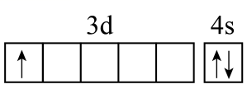(2)研磨（粉碎）钪铝渣(3)$\text{5.00mol⋅}{\text{L}}^{\text{−1}}$
(4)$\text{Sc}{\left(\text{OH}\right)}_{\text{3}}\text{+3}{\text{H}}^{\text{+}}\text{=}{\text{Sc}}^{\text{3+}}\text{+3}{\text{H}}_{\text{2}}\text{O}$
(5) ${\text{Mg}}^{\text{2+}}$ 洗脱 相同条件下，$\text{c}\left({\text{HNO}}_{\text{3}}\right)\text{>4.8mol·}{\text{L}}^{\text{−1}}$时，Fe元素的洗脱率远高于Sc元素，Fe元素被硝酸洗脱进入无机溶液2，Sc元素仍保留在有机相中
(6)12.6
【分析】含$\text{Sc}{\text{(OH)}}_{\text{3}}$及$\text{Al}$、$\text{Mg}$、$\text{Fe}$等的氢氧化物，先进行预处理，一般为粉碎研磨，然后加入NaOH溶液进行碱浸，使Al元素转化为${\text{[Al}{\left(\text{OH}\right)}_{\text{4}}\text{]}}^{\text{−}}$进入碱浸液，${\text{[Al}{\left(\text{OH}\right)}_{\text{4}}\text{]}}^{\text{−}}$经过系列转化回收Al元素，浸出渣中含有Sc、Mg、Fe的氢氧化物，加入HNO₃酸浸，除去不溶于硝酸的杂质，浸出液中含有${\text{Sc}}^{\text{3+}}$、Mg²⁺、Fe³⁺，加入有机萃取剂协同萃取后，Mg²⁺进入无机溶液1，有机相中含有${\text{Sc}}^{\text{3+}}$、Fe³⁺，加入HNO₃洗脱，Fe³⁺进入无机溶液2，洗脱后的有机相加入反萃取剂进行反萃取后获得含有${\text{Sc}}^{\text{3+}}$的溶液，经系列转化回收Sc。
【详解】（1）钪为21号元素，价层电子排布为$\text{3}{\text{d}}^{\text{1}}\text{4}{\text{s}}^{\text{2}}$，价层电子轨道表示式见答案。
（2）已知$\text{Sc(OH}{\text{)}}_{\text{3}}$被包裹在颗粒孔隙中，预处理需要研磨（粉碎）钪铝渣，增大接触面积，利于后续浸出。
（3）工艺需要尽可能多浸出Al、尽可能少浸出Sc，实现二者分离。由图1可知：$\text{NaOH}$浓度为$\text{5.00mol⋅}{\text{L}}^{\text{−1}}$时，Al浸出率已经达到较高值，且Sc浸出率仍很低，分离效果好，故为最佳浓度。
（4）酸浸时$\text{Sc(OH}{\text{)}}_{\text{3}}$与氢离子反应生成${\text{Sc}}^{\text{3+}}$，离子方程式： $\text{Sc}{\left(\text{OH}\right)}_{\text{3}}\text{+3}{\text{H}}^{\text{+}}\text{=}{\text{Sc}}^{\text{3+}}\text{+3}{\text{H}}_{\text{2}}\text{O}$。
（5） ①协同萃取时，由图2可知${\text{Mg}}^{\text{2+}}$、${\text{Al}}^{\text{3+}}$的萃取率很低，而铝元素前序已除掉；因此无机溶液1中主要金属阳离子为${\text{Mg}}^{\text{2+}}$；
② 去除${\text{Fe}}^{\text{3+}}$的工序为洗脱；依据是：相同条件下，$\text{c}\left({\text{HNO}}_{\text{3}}\right)\text{>4.8mol·}{\text{L}}^{\text{−1}}$时，Fe元素的洗脱率远高于Sc元素，Fe元素被硝酸洗脱进入无机溶液2，Sc元素仍保留在有机相中。
（6）已知：$\text{K}\text{=}\frac{\text{c}\left\{\text{[Al(OH}{\text{)}}_{\text{4}}{\text{]}}^{\text{−}}\right\}}{\text{c}\text{(}{\text{Al}}^{\text{3+}}\text{)⋅}{\text{c}}^{\text{4}}\text{(}{\text{OH}}^{\text{−}}\text{)}}\text{=1}{\text{0}}^{\text{33.3}}$，${\text{K}}_{\text{sp}}\text{[Al(OH}{\text{)}}_{\text{3}}\text{]=}\text{c}\text{(}{\text{Al}}^{\text{3+}}\text{)⋅}{\text{c}}^{\text{3}}\text{(}{\text{OH}}^{\text{−}}\text{)=1}{\text{0}}^{\text{−32.9}}$，联立得： $\text{c}\left({\text{OH}}^{\text{−}}\right)\text{=}\frac{\text{c}\left\{\text{[Al(OH}{\text{)}}_{\text{4}}{\text{]}}^{\text{−}}\right\}}{\text{K}\text{⋅}{\text{K}}_{\text{sp}}}\text{=}\frac{\text{0.1}}{\text{1}{\text{0}}^{\text{33.3}}\text{×1}{\text{0}}^{\text{−32.9}}}\text{=1}{\text{0}}^{\text{−1.4}}\text{mol/L}$， $\text{pOH=1.4}$，$\text{pH=14−pOH=12.6}$。
17．(1)$\text{(}\text{a}\text{+}\text{b}\text{+}\text{c}\text{)}$。 (2)<
(3) = ＜ Mg·OH₂反应生成MgOH+H的活化能比生成HMgOH的活化能大，所以生成HMgOH的反应速率更快，同时MgOH+H反应生成MgO+H₂的活化能比HMgOH反应生成MgO+H₂的活化能小，MgOH+H反应生成MgO+H₂的速率更快，由于${\text{k}}_{\text{2}}\text{>}{\text{k}}_{\text{3}}\text{>}{\text{k}}_{\text{1}}\text{>}{\text{k}}_{\text{4}}$，$\text{v}\text{=}\text{kc}$，故平衡前$\text{c}\left(\text{MgOH}\right)$<$\text{c}\left(\text{HMgOH}\right)$ $\frac{\text{m}\text{−12}\text{n}}{\text{24}\text{t}}$
(4) 增大 3000K时，Mg、H₂O、H₂均为气体，MgO为固体，$\text{Mg(g)+}{\text{H}}_{\text{2}}\text{O(g)=MgO(s)+}{\text{H}}_{\text{2}}\text{(g)Δ}\text{H}\text{<0}$，增大压强平衡正向移动，会放出更多热量，该反应器在单位时间内产生的能量将增大
【详解】（1）根据盖斯定律，将已知反应Ⅰ+Ⅱ+Ⅲ相加，消去中间产物$\text{MgO(s)}$MgO(s)、$\text{MgO(l)}$MgO(l)，可得目标反应，故$\text{Δ}\text{H}\text{=Δ}{\text{H}}_{\text{1}}\text{+Δ}{\text{H}}_{\text{2}}\text{+Δ}{\text{H}}_{\text{3}}\text{=(}\text{a}\text{+}\text{b}\text{+}\text{c}\text{)kJ⋅mo}{\text{l}}^{\text{−1}}$。
（2）已知$\text{Δ}\text{G}\text{=Δ}\text{H}\text{−}\text{T}\text{Δ}\text{S}$，由图可知：温度升高时$\text{Δ}\text{G}$增大，$\text{Δ}\text{H}$几乎不变，因此$\text{Δ}\text{G}$对$\text{T}$的斜率为$\text{−Δ}\text{S}\text{>0}$，可得$\text{Δ}\text{S}\text{<0}$。
（3）① 焓变$\text{Δ}\text{H}$是状态函数，只与反应的始态和终态有关，两条路径的反应物和最终产物完全相同，因此$\text{Δ}{\text{H}}_{\text{路径I}}\text{=Δ}{\text{H}}_{\text{路径II}}$。
②Mg·OH₂反应生成MgOH+H的活化能比生成HMgOH的活化能大，所以生成HMgOH的反应速率更快，同时MgOH+H反应生成MgO+H₂的活化能比HMgOH反应生成MgO+H₂的活化能小，MgOH+H反应生成MgO+H₂的速率更快，由于${\text{k}}_{\text{2}}\text{>}{\text{k}}_{\text{3}}\text{>}{\text{k}}_{\text{1}}\text{>}{\text{k}}_{\text{4}}$，$\text{v}\text{=}\text{kc}$，故平衡前$\text{c}\left(\text{MgOH}\right)$<$\text{c}\left(\text{HMgOH}\right)$。
③$\text{m}\text{gMg}$总物质的量为$\frac{\text{m}}{\text{24}}\text{mol}$，$\text{1molMg}$对应生成$\text{1mol}{\text{H}}_{\text{2}}$，因此总${\text{H}}_{\text{2}}$物质的量为$\frac{\text{m}}{\text{24}}\text{mol}$；路径Ⅰ生成$\text{n}\text{g}{\text{H}}_{\text{2}}$，物质的量为$\frac{\text{n}}{\text{2}}\text{mol}$，则路径Ⅱ生成${\text{H}}_{\text{2}}$的物质的量为$\text{(}\frac{\text{m}}{\text{24}}\text{−}\frac{\text{n}}{\text{2}}\text{)mol}$，故速率$\text{v}\text{=}\frac{\frac{\text{m}}{\text{24}}\text{−}\frac{\text{n}}{\text{2}}}{\text{t}}\text{mol⋅}{\text{s}}^{\text{−1}}\text{=}\frac{\text{m}\text{−12}\text{n}}{\text{24}\text{t}}\text{mol⋅}{\text{s}}^{\text{−1}}$。
（4）3000K时，Mg、H₂O、H₂均为气体，MgO为固体，$\text{Mg(g)+}{\text{H}}_{\text{2}}\text{O(g)=MgO(s)+}{\text{H}}_{\text{2}}\text{(g)Δ}\text{H}\text{<0}$，增大压强平衡正向移动，会放出更多热量，该反应器在单位时间内产生的能量将增大。
18．(1)对溴苯酚（4-溴苯酚）
(2)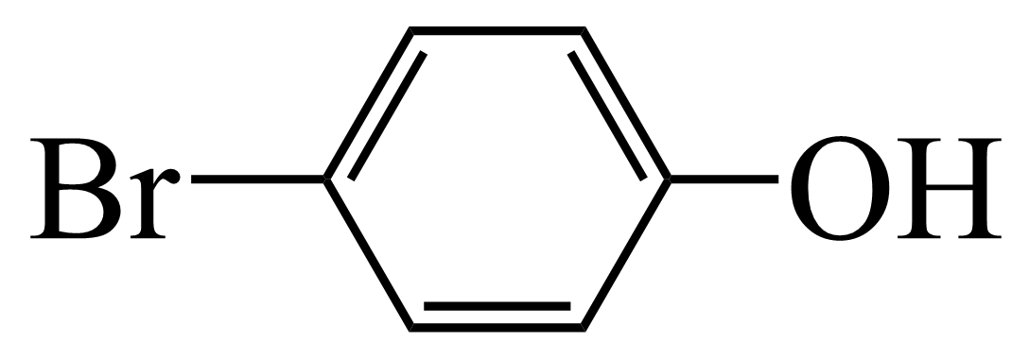${\text{+HNO}}_{\text{3}}\overset{{\text{CH}}_{\text{3}}\text{COOH}}{\text{→}}$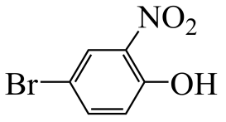${\text{+H}}_{\text{2}}\text{O}$
(3)作还原剂，将硝基（$\text{−}{\text{NO}}_{\text{2}}$）还原为氨基（$\text{−}{\text{NH}}_{\text{2}}$）
(4) 羟基 碳溴键（溴原子）
(5)取代反应
(6)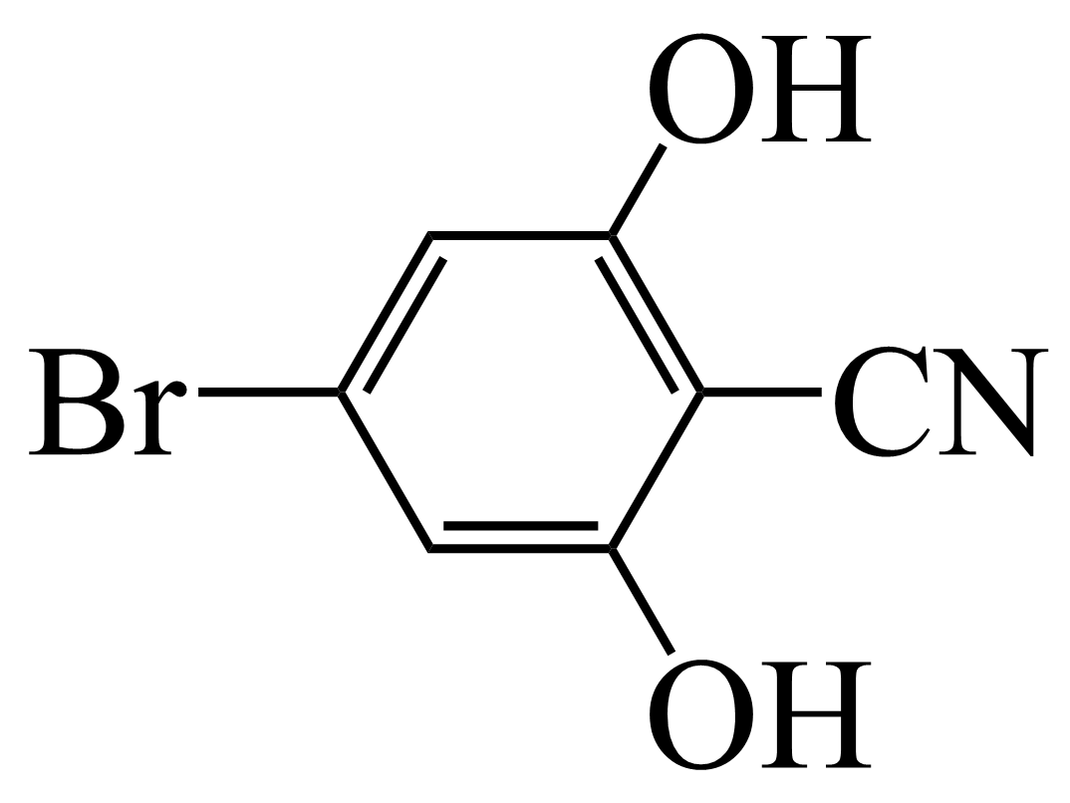、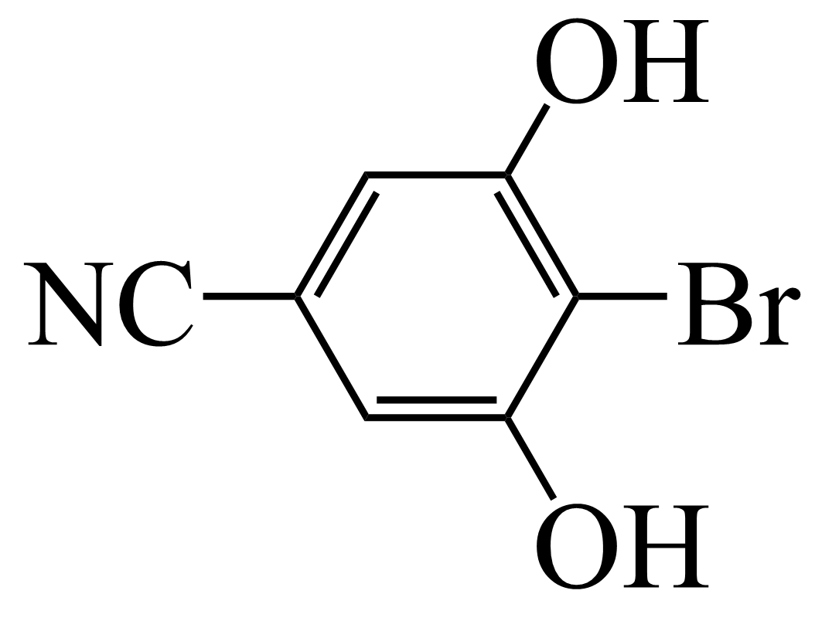
(7)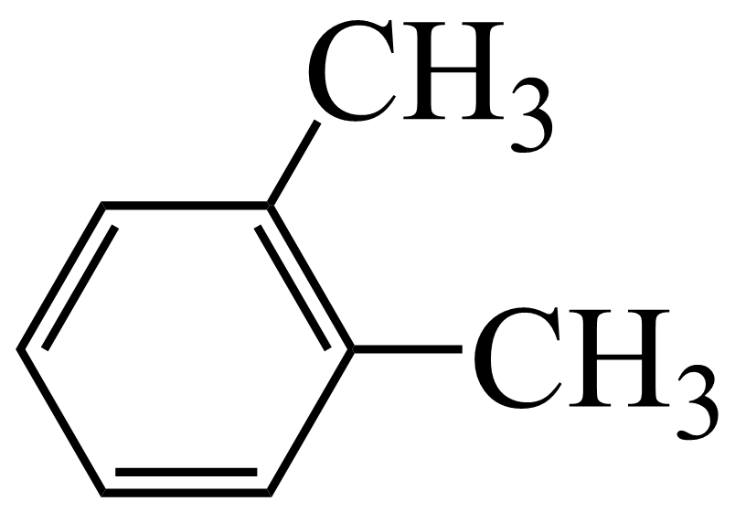$\overset{{\text{Br}}_{\text{2}}}{\underset{{\text{FeBr}}_{\text{3}}}{\text{→}}}$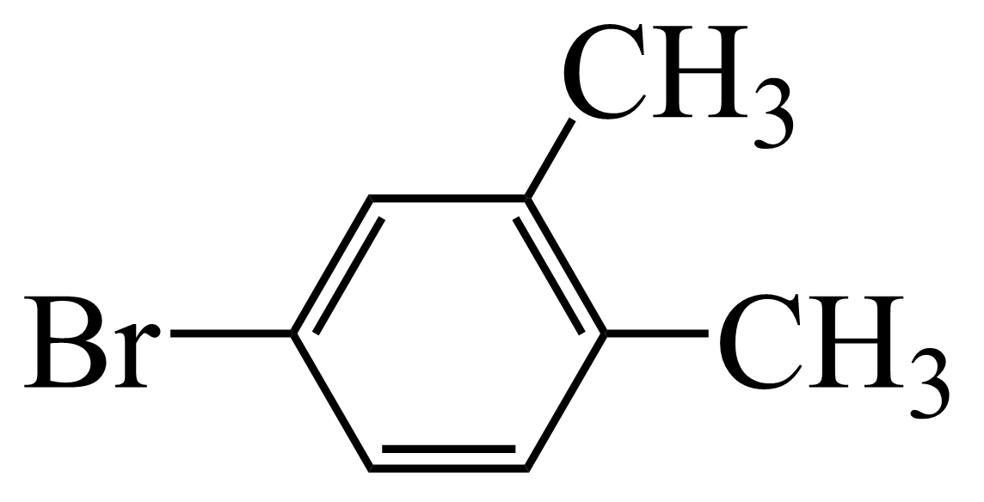$\overset{{\text{Y}}_{\text{2}}{\text{B-BY}}_{\text{2}}}{\underset{\text{钯催化剂，碱}}{\text{→}}}$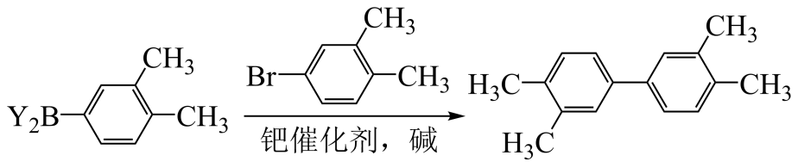$\overset{{\text{酸性KMnO}}_{\text{4}}\text{溶液}}{\text{→}}$
【分析】
A与HNO₃在CH₃COOH作溶剂的条件下发生硝化反应生成B，根据B的结构简式和A的分子式，可推知A的结构式为：，A→B发生硝化反应，引入硝基，B在CH₃COOH环境中，Fe作还原剂发生还原反应生成C，将硝基还原为氨基，C在CDI、N₂，THF下反应生成D，D在CH₃I、Cs₂CO₃，DMF中反应生成E，E在钯催化剂，碱性条件下发生已知反应生成F，对比D和F的结构简式，结合D→E→F的反应条件可推知E为：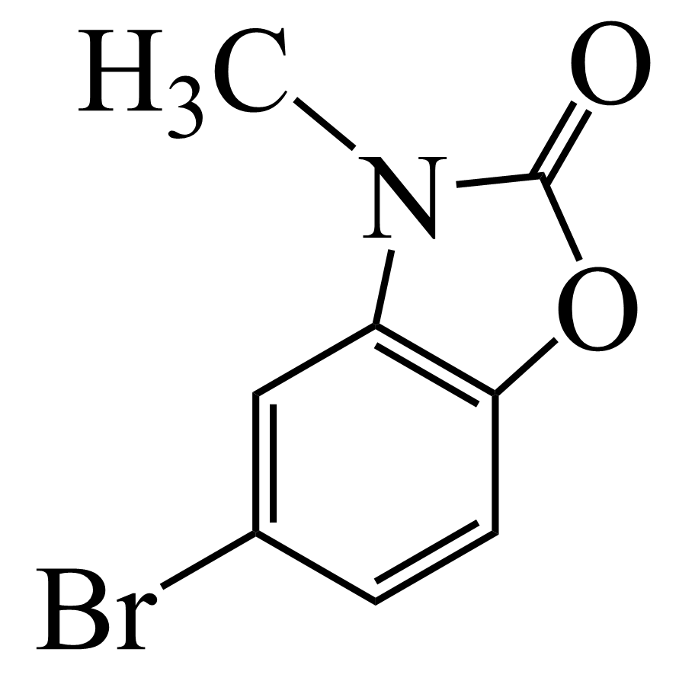，F在钯催化剂，碱性条件下与G发生已知反应生成H，据此回答。
【详解】（1）由分析知，A的结构为，化学名称为：对溴苯酚（4-溴苯酚）；
（2）由分析知，A与B在HNO₃、CH₃COOH中反应生成B，A→B发生硝化反应，引入硝基，化学方程式见答案；
（3）由分析知，B在CH₃COOH中Fe的催化下发生还原反应生成C，Fe作还原剂，将硝基（$\text{−}{\text{NO}}_{\text{2}}$）还原为氨基（$\text{−}{\text{NH}}_{\text{2}}$）；
（4）C为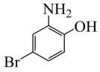，故C中的官能团名称为氨基、羟基、碳溴键（溴原子）；
（5）由分析知，D在CH₃I、Cs₂CO₃，DMF中反应生成E，E的结构简式为，反应类型为取代反应；
（6）根据D的结构简式可知其分子式为C7H₄O₂BrN，除苯环外，还有2个不饱和度、1个碳原子、2个氧原子、1个溴原子和1个氮原子(不计氢原子数)，根据题给信息可知，其同分异构体中含有酚羟基，且只有2种处于不同化学环境的氢原子，则含有2个处于对称位置的酚羟基，且含有1个-CN，故满足条件的同分异构体的结构简式为和；
（7）
结合已知反应可知先将转化为，转化为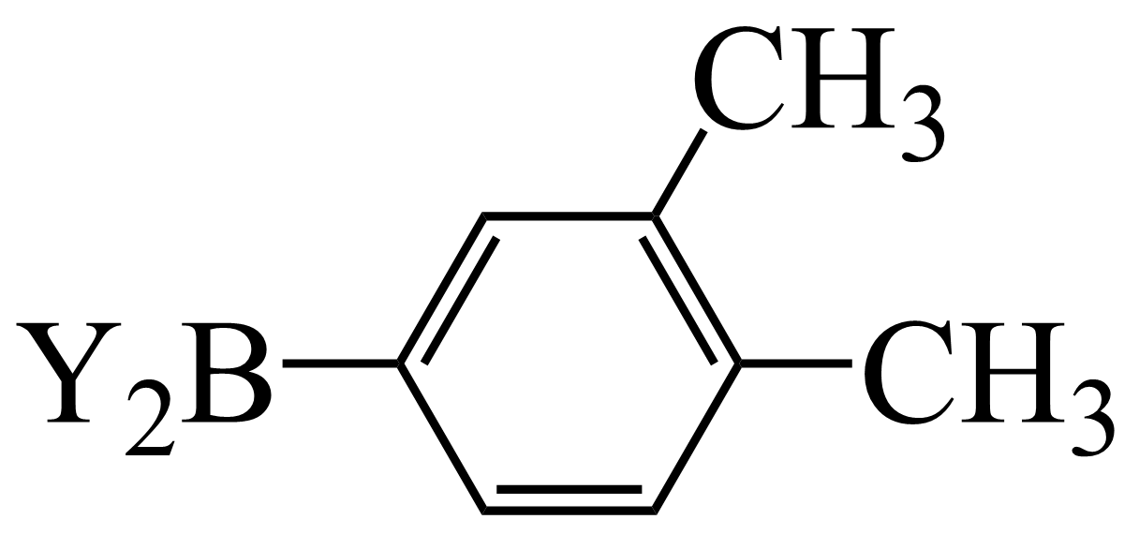，与发生已知反应生成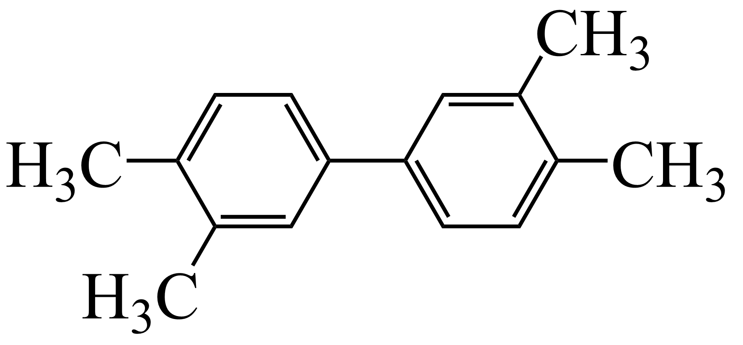，被酸性KMnO₄氧化为，故合成路线见答案所示

